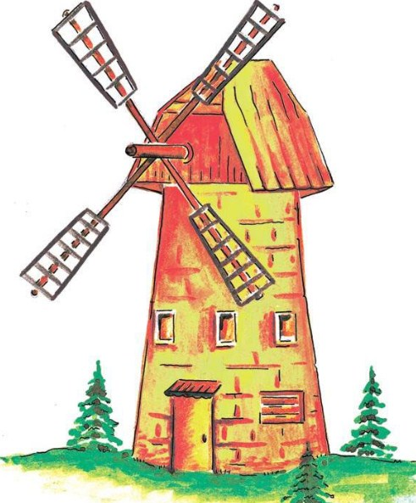
Жил на Радгощи один мельник, очень бедный. Одно время совсем одолела его нужда; тут заявляется к нему черт и говорит:
– Что приуныл, мельник?
– Как же мне не унывать? — отвечает мельник. – Девять душ детей, а кормить их нечем. Что делать? За что взяться?
Черт говорит:
– Знаешь что: жить тебе уж недолго осталось, продай мне свою мельницу на триста лет.
– А ты наличными заплатишь или под расписку?
– Конечно, наличными,– говорит черт, – не было бы у меня денег, я и покупать бы не стал. Сколько просишь за эту мельницу на триста лет?
– Ну, – отвечает мельник, – чтоб ни тебе, ни мне не обидно было, вот тебе последняя цена: три столька, сколько ты поднять и принести сможешь.
– Ох, и дурак же ты, – засмеялся черт, – сказал бы, что хочешь получить все деньги, которые в нашей власти, все и получил бы.
– Я не знал, – говорит мельник, – а то так и сказал бы, думаешь нет?
– Теперь уж дело сделано, – отвечает черт. – Когда хочешь деньги: сегодня или завтра?
– По правде сказать, сегодня. Завтра мне долги платить.
Черт три раза приносил ему денег, сколько мог снести. Мельник принял их и говорит:
– Вишь что, я отсюда не уйду, покуда жив буду!
– Ну, что ж, – согласился черт, – выгонять тебя я не стану; а вот у нас с тобой ни одного свидетеля нет, это хуже.
– Никаких свидетелей нам и не надо, – отвечает мельник, – как стану писать завещание, вставлю туда, чтобы после моей смерти дети ушли с мельницы.
Так и сделалось. Через год мельник умер и завещал детям уйти с мельницы, а черт остался там.
Через двести лет шел со службы гусар. Одна нога у него была деревянная – на войне потерял. Пришел в Нижние Бечваны в харчевню к тамошнему старосте и говорит ему:
– Будьте добры, принесите мне чего-нибудь поесть.
– Что желаете, пан гусар? — спрашивает староста.
– Да вы видите – я хромой солдат; что дадите, то и ладно.
– С радостью угощу вас обедом задаром, а вы расскажите, что новенького слышно на свете?
– Кругом войны, – отвечает гусар. – А у вас здесь что нового?
– Да что у нас нового, – говорит староста, – вот только есть тут у нас мельница, там уже двести лет живет черт и еще сто прожить должен.
– Вот бы мне поглядеть на такого старого черта!– говорит гусар. – Дайте мне, пан староста, фонарь, еды с собою и провожатого, схожу-ка я на эту мельницу.
Так и сделали. Провожатый нес еду, питье и фонарь. Не успели они дойти до места – еще минут пятнадцать ходу провожатый остановился и показывает пальцем:
– Вон эта мельница, пан гусар.
– Что вы мне показываете е – говорит гусар.
Мне это ни к чему: ведите меня на мельницу, и все тут.
– Не пойду я туда с вами, хоть убейте! – отвечает провожатый.
Что ж гусару было делать? Видит, человек боится, забрал у него свои вещи и пошел один.
Приходит гусар на мельницу, а там никого нет. Он разложил свое добро на столе, зажег фонарь и просидел там до десяти часов. В десять часов кто-то стучится. Гусар из-за стола кричит:
– Если ты – тот самый черт, так заходи в избу, видишь – я старый хромой гусар.
Тот вошел, а гусар ему:
– Про тебя, черта, говорят, что на тебя и смотреть-то гнусно, ан нет, гляди, какой ты носишь испанский костюм зеленый.
– Верно, пан гусар, я купил этот костюм две недели тому назад, отдал за него сотню серебром.
– Что ж это ты отлучаешься с мельницы?
– У меня и в других местах работы хватает, – отвечает черт. – Да все равно ни одного помольщика нет. Вот и проживу я тут еще сто лет, а через сто лет нас будет здесь четверо.
Гусар говорит:
– Ну нет, никаких сделок мы с тобой сегодня заключать не будем; сейчас же убирайся отсюда.
Черт разозлился:
– Уж больно ты фордыбачишься! А гусар в ответ:
– Ничуть я тебя не боюсь; мне уже давно хотелось увидеть такого черта, как ты.
– Что ж, значит, не хочешь со мной договариваться? – говорит ему черт.
– Сказать по правде, не хочу, – отвечает гусар.
– А знаешь ли ты, кто я?
– Отлично знаю, что ты черт. Если хочешь уйти по-хорошему, так сейчас же выметайся.
Гусар знал, как взять с черта зарок. Повел его на мельницу, и давай молоть, отмолол ему жерновом ползада. Черт закричал, стал просить:
– Отпустите меня, пан гусар! Пока свет стоит, не приду на эту мельницу!
Как черт дал такой зарок, отпустил его гусар. Пустился черт наутек через Радгощь.
А в это время кузнецу надо было отнести кузнечные мехи. Он попросил сапожника помочь ему. Понесли мехи вдвоем. Когда поднялись на Радгощь, полил сильный дождь. Кузнец говорит:
– Что же нам делать? Мы промокнем. Давай растянем мехи и влезем в них.
Влезли, а головы выставили наружу, чтобы не задохнуться. Проходил тут черт, поглядел на них и говорит:
– Ну и ну, я – уже старый черт. Помню, как на том месте, где стоит город, были горы, а до них тоже был город- трижды город и трижды горы на том месте помню, а еще не видал такого зверя: брюхо одно, а головы – две, Пойду-ка спрошу у своей старухи, может она видала.
Черт убежал, а кузнец с сапожником не стали ждать, пока он вернется – вылезли, разорвали мехи и удрали прочь – боялись, как бы их черт не забрал.

